**Tekst: Vakanties:**

**Voor wie schrijf ik?**  
Voor zowel kinderen als ouders die benieuwd zijn naar deze opleiding.  
**Wat is mijn schijfdoel?**  
Het informeren over welke vakanties er zijn.  
**Welk tekstsoort gebruik je?**  
Informeren.  
**Welke informatie moet ik vragen of geven?**Alle vakanties die wij hebben.  
**Woordweb:**

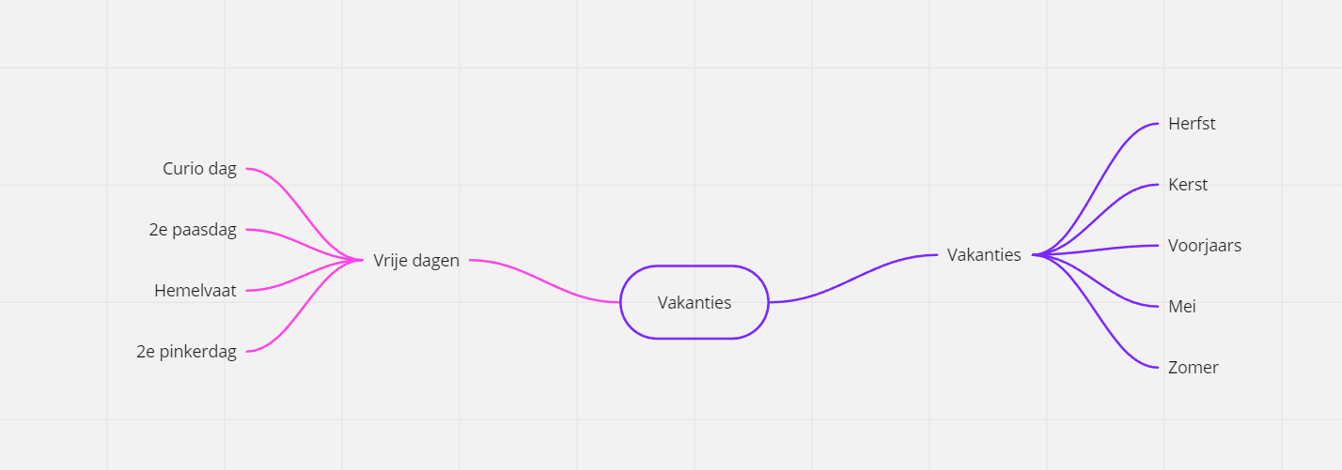

**De tekst zelf:**Op onze opleiding hebben wij net zoals op andere opleiding vakanties en vrije dagen. Als eerste hebben wij de Herfst vakantie. Deze vakantie duurt 1 week lang en vind plaats midden/eind Oktober. Na de herfstvakantie is er een kerst vakantie. Deze vakantie duurt 2 weken lang en begint op 25 december tot en met 9 januari. Ongeveer bij het einde van februari begint de Voorjaarsvakantie. Deze vakantie staat ook wel bekend met de naam Carnavalsvakantie omdat in deze vakantie carnaval word gevierd. Deze vakantie duurt 1 week lang. Na de voorjaarsvakantie heb je de mei vakantie. Deze vakantie vind plaats eind april/begin mei. Deze duurt 2 weken lang. Als aller laats heb je nog de zomervakantie. Deze begint midden Juni en duurt minimaal 6 weken lang maar dit kan oplopen tot 7/8 weken. Buiten de vakanties heb je ook nog een paar vrije dagen zoals Curiodag, Goede vrijdag, 2e paasdag, Hemelvaart en 2e pinksterdag. In het einde van elk blok heb je ook een bufferweek en die duurt 2 weken. In deze bufferweek maak je proefwerken en moet je naar school komen als je je huiswerk nog niet afhebt, maar het grootste gedeelte van deze bufferweek mag je thuis blijven. Dit noemen de leerlingen ook wel een extra vakantie.

**Tekst: Toelatingseisen**

**Voor wie schrijf ik?**  
Voor zowel kinderen als ouders die zich willen aanmelden voor deze opleiding  
**Wat is mijn schijfdoel?**  
Het informeren over de minimale eisen om aan deze opleiding te mogen deelnemen  
**Welk tekstsoort gebruik je?**  
Informeren.  
**Welke informatie moet ik vragen of geven?**De minimale eisen om deel te mogen nemen aan deze opleiding  
**Woordweb:**

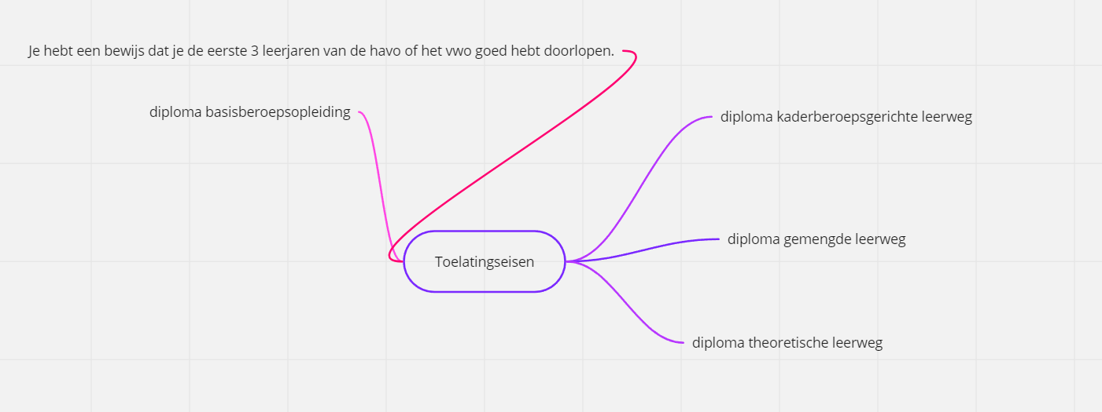

**De tekst zelf:**Om aan deze opleiding te mogen deelnemen heb je bepaalde diploma’s nodig. Voor een BOL opleiding heb je een vmbo diploma nodig (Kader, Gemengd of theoretisch). Of je hebt een diploma Basisberoepsopleiding (niveau 2) in eenzelfde beroep of beroep categorie. Of een bewijs dat je 3 jaar lang het vwo of havo hebt gedaan. Als je een BBL opleiding wilt gaan doen moet je bij een erkend bedrijf werken. Je moet hier dan minimaal 20-24 uur per week werken.